1. Phân tích yêu cầu
1.1. Các Actor trong hệ thống
- Hành khách: Người tìm kiếm, chọn ghế và đặt vé xe
- Nhân viên bến xe: Quản lý chuyến xe và trạng thái ghế
- Quản lý hãng xe (Bus Manager): Xem các báo cáo thống kê doanh thu
1.2. Phân quyền cho Actor "Hành khách"
- Khách vãng lai (Chưa đăng nhập):
  - Tìm kiếm chuyến xe
  - Xem chi tiết chuyến xe (điểm đi, điểm đến, giờ chạy, ghế trống)
  - Đăng nhập / Đăng ký
- Khách hàng thành viên (Đã đăng nhập):
  - Sử dụng tất cả tính năng của Khách vãng lai
  - Chọn ghế và Thực hiện Đặt vé xe
  - Xem lịch sử đặt vé
1.3. Yêu cầu chức năng
- Tìm kiếm và Xem chi tiết chuyến xe: Cho phép hành khách tra cứu chuyến xe theo lịch trình và xem lượng ghế còn trống
- Đặt vé xe: Cho phép hành khách chọn ghế và tạo đơn đặt vé
- Thêm chuyến xe mới: Cho phép nhân viên bến xe tạo lịch trình cho các chuyến xe mới
- Cập nhật trạng thái ghế: Cho phép nhân viên cập nhật/khóa/mở lại trạng thái ghế
- Xem báo cáo doanh thu: Cho phép Quản lý hãng xe xem thống kê báo cáo doanh thu theo tháng
1.4. Yêu cầu phi chức năng
- Tính nhất quán và Ràng buộc dữ liệu: Hệ thống phải đảm bảo kiểm tra trạng thái ghế theo thời gian thực để tránh tình trạng trùng ghế (đặt vé đúp)
- Hiệu năng: Thời gian phản hồi cho các thao tác tìm kiếm và kiểm tra trạng thái ghế dưới 2 giây
- Bảo mật (Security): Mã hóa mật khẩu người dùng và xác thực phân quyền nghiêm ngặt đối với các chức năng quản trị
- Độ tin cậy (Reliability): Hệ thống sẵn sàng hoạt động 99.9%, gửi phản hồi/thông báo lỗi rõ ràng khi thao tác thất bại
2. Biểu đồ Use Case (Use Case Diagram)
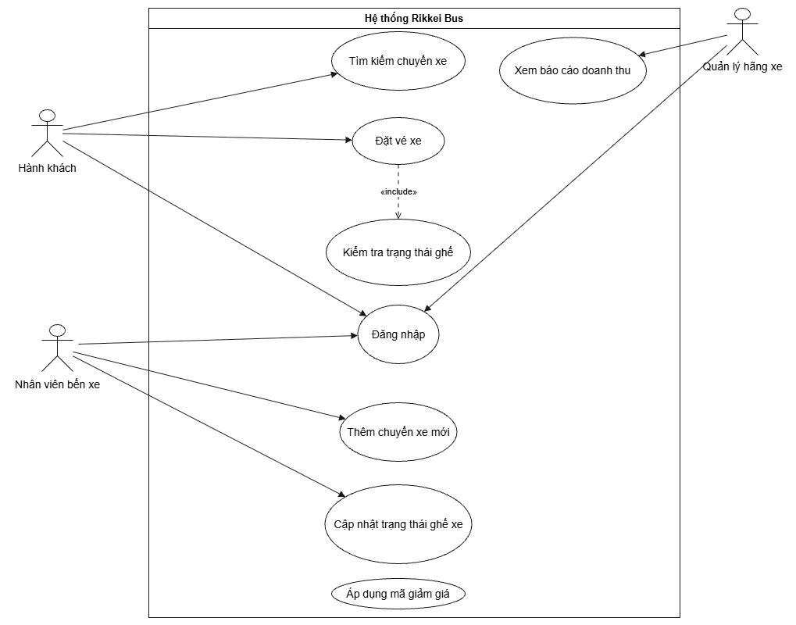
3. Đặc tả Use Case "Đặt vé xe"
- Bước 1 (Actor): Hành khách chọn vị trí ghế còn trống trên sơ đồ chuyến xe và nhấn nút "Đặt vé"
- Bước 2 (Hệ thống): Hệ thống tiếp nhận yêu cầu đặt vé, ghi nhận thông tin chuyến xe, vị trí ghế và tài khoản của hành khách
- Bước 3 (Hệ thống): Hệ thống thực hiện kiểm tra trạng thái của ghế vừa chọn trong cơ sở dữ liệu
- Bước 4 (Hệ thống): Hệ thống xác nhận vị trí ghế vẫn còn trống (chưa bị người dùng khác khóa hoặc đặt thành công)
- Bước 5 (Hệ thống): Hệ thống tạm thời khóa vị trí ghế được chọn, khởi tạo Đơn mua vé và hiển thị màn hình xác nhận thông tin thanh toán cho hành khách
- Bước 6 (Actor): Hành khách rà soát lại thông tin đơn đặt vé (điểm đi, điểm đến, giờ chạy, số ghế, tổng tiền) và nhấn "Xác nhận thanh toán"
- Bước 7 (Hệ thống): Hệ thống ghi nhận giao dịch thành công và cập nhật trạng thái chính thức của ghế sang "Đã đặt"
- Bước 8 (Hệ thống): Hệ thống gửi thông báo đặt vé thành công kèm mã đơn mua vé hiển thị trên màn hình cho hành khách

4. Alternative Flow (Luồng rẽ nhánh)
- Mã luồng: A1 - Ghế khách chọn đã bị đặt
- Tình huống: Ghế khách chọn đã bị đặt
- Điểm tách (Tách ra từ Bước 3 của Main Flow):
  - 3.1: Hệ thống kiểm tra thấy vị trí ghế người dùng chọn đã có trạng thái "Đã đặt" (do người khác vừa hoàn tất giao dịch trước)
  - 3.2: Hệ thống hủy tiến trình đặt vé và hiển thị thông báo lỗi: "Ghế này đã được người khác đặt. Vui lòng chọn ghế khác!"
  - 3.3: Hệ thống đưa hành khách quay lại Bước 1 để chọn lại vị trí ghế mới
- Thiết kế Class Diagram (Biểu đồ lớp)
Class: HanhKhach
Attributes:
- maHK: String
- hoTen: String
- soDienThoai: String
- email: String
Methods:
+ timChuyenXe(tu: String, den: String): List<ChuyenXe>
+ datVe(maChuyenXe: String, maGhe: String): DonMuaVe

Class: DonMuaVe
Attributes:
- maDonVe: String
- ngayDat: Date
- tongTien: double
- trangThai: String
Methods:
+ taoDon(): boolean
+ xacNhanThanhToan(): boolean
+ huyDon(): void

Class: ChuyenXe
Attributes:
- maChuyenXe: String
- diemDi: String
- diemDen: String
- gioChay: Date
- giaVe: double
Methods:
+ layDanhSachGheTrong(): List<Ghe>
+ capNhatTrangThai(): void

Class: Ghe
Attributes:
- maGhe: String
- soGhe: String
- trangThaiGhe: String
Methods:
+ kiemTraTrangThai(): boolean
+ doiTrangThai(trangThaiMoi: String): void
6. Thiết lập quan hệ & Multiplicity giữa các Class
- HanhKhach — DonMuaVe: Quan hệ 1 — 0..* (Một Hành khách có thể có từ $0$ đến nhiều Đơn mua vé; Mỗi Đơn mua vé thuộc về đúng $1$ Hành khách)
- DonMuaVe — ChuyenXe: Quan hệ 0.. — 1* (Nhiều Đơn mua vé có thể thuộc về $1$ Chuyến xe; Mỗi Đơn mua vé tương ứng với $1$ Chuyến xe)
- ChuyenXe — Ghe: Quan hệ 1 — 1..* (Composition / Quan hệ sở hữu toàn phần: Một Chuyến xe bao gồm từ $1$ đến nhiều Ghế)
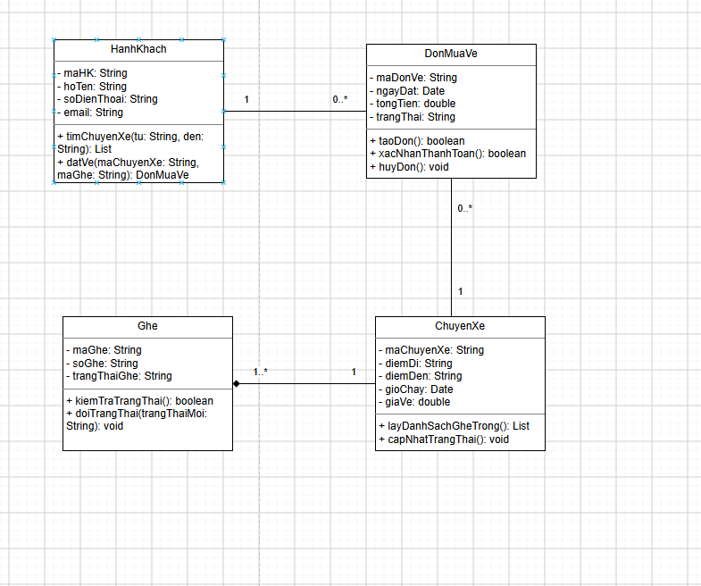

7. Activity Diagram (Biểu đồ hoạt động) — Use Case "Đặt vé xe"
